DB2 연결 방법
📌 PAD에서 DB2 연결하여 조회 및 업데이트하는 방법이다. 사용하게 된다면 액션의 사용 방법보다 SQL 연결 활성화 액션의 세팅이 더욱 중요하고, 사용 방식은 PA보다 간편하다.

- SQL 연결 활성화
SQL 연결 활성화 액션에서 우측 상단의 박스 아이콘을 누르면 데이터 연결 속성이라는 창이 나온다.
공급자엔 IBM DB2 for IVMDA400 OLE DB Provider를 선택하고 연결은 아래와 같이 입력하면 된다.
모든 입력이 완료되면 연결 테스르를 하여 정상 연결이 됬는지 확인한다.
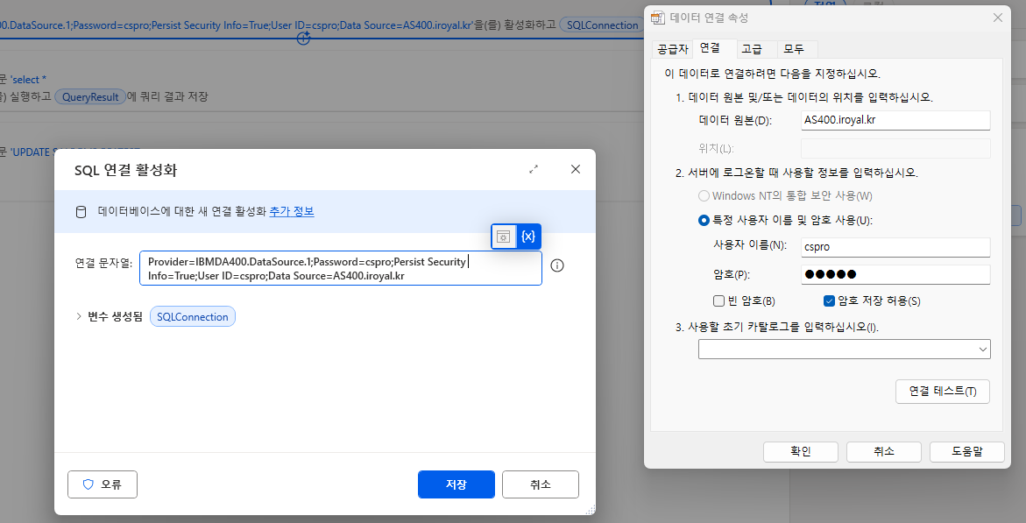

- SQL 실행 (SELECT)
조회하고자하는 테이블을 입력하면 된다.
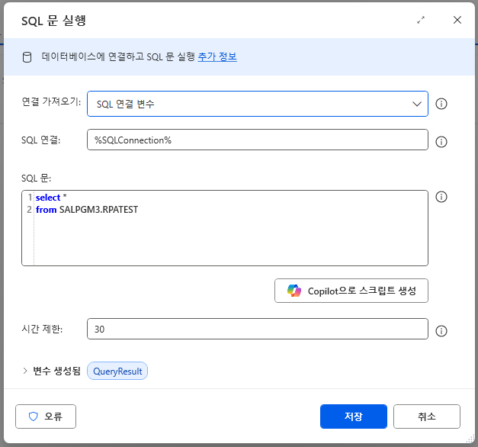

- SQL 실행 (Update)
수정하고자 하는 테이블, 양식에 맞춰 수정한다.
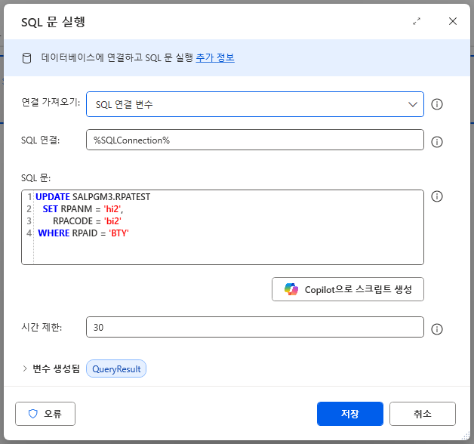

- SQL 실행 (Insert)
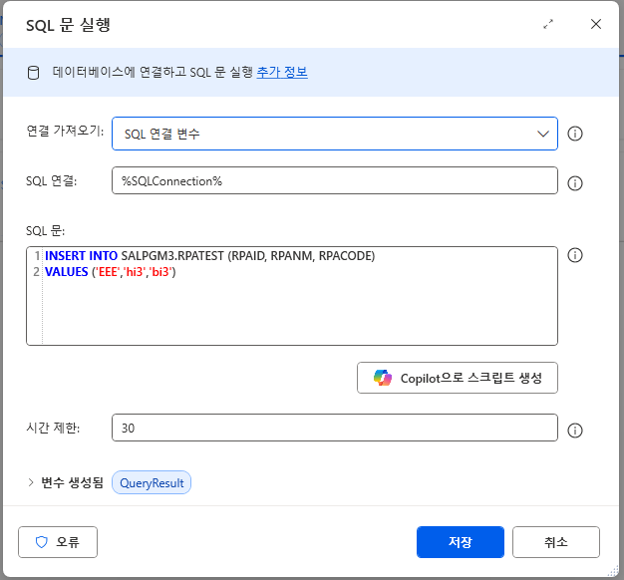
- SQL 실행 (Delete)
